MĚSTO LOM
se sídlem Městský úřad Lom, nám. Republiky č.p. 13
zveřejňuje ve smyslu ustanovení § 39 odst. 1 zákona č. 128/2000 Sb., o obcích (obecní zřízení), ve znění pozdějších předpisů,

ZÁMĚR PRODEJE

Části pozemku p.č. 638/1, v katastrálním území Loučná u Lomu,
druh pozemku: ostatní plocha

- Přílohou tohoto záměru je výtisk části katastrální mapy s vyznačením zde uvedených pozemků.
- Bližší informace lze získat u paní Solnařové, tel.: 476 769 869, e-mail: solnarova@mesto-lom.cz.
- Zájemci mohou svou písemnou žádost předat na podatelnu městského úřadu, zaslat poštou na adresu městského úřadu: nám. Republiky 13, Lom, poslat datovou schránkou: 47nbcyq či na e-mail: podatelna@mesto-lom.cz a to do konce 15-ti denní lhůty pro zveřejnění.
- Tento záměr byl schválen Radou města Lom na jejím 9. zasedání dne 24.02.2023

Vyvěšeno: Sejmuto:

Vladimír Urban Mgr. Zuzana Brnová

Starosta města Lomu Pověřená vedoucí oddělení SMVIMHaŽP

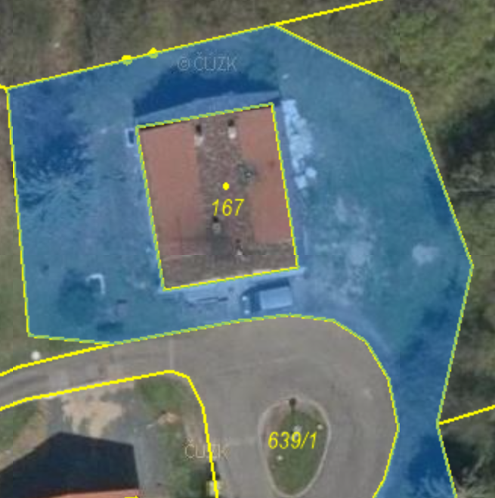
Část pozemku p.č. 638/1, v k.ú. Loučná u Lomu

